Gymnázium Gelnica

SNP 1, 056 01 Gelnica

***„Sladký“ život cukrovkára***

**STREDOŠKOLSKÁ ODBORNÁ ČINNOSŤ**

č. odboru: 06 – Zdravotníctvo, farmakológia

2024 riešiteľ  
Gelnica  Stela Garančovská

Ročník štúdia: tretí

Gymnázium Gelnica

SNP 1, 056 01 Gelnica

***„Sladký“ život cukrovkára***

**STREDOŠKOLSKÁ ODBORNÁ ČINNOSŤ**

č. odboru: 06 – Zdravotníctvo, farmakológia

2024 riešiteľ

Gelnica Stela Garančovská Ročník štúdia: tretí

Konzultant: RNDr. Lenka Škarbeková

**Čestné vyhlásenie**

Vyhlasujem, že som predloženú prácu stredoškolskej odbornej činnosti vypracovala samostatne, s použitím uvedených literárnych zdrojov. Prácu som neprihlásila a ani neprezentovala v žiadnej inej súťaži, ktorá je pod gestorstvom MŠVVaŠ SR. Som si vedomá dôsledkov, ak uvedené údaje nie sú pravdivé.

V Gelnici, 16. 02. 2024 ....................................................

vlastnoručný podpis

Čestne vyhlasujem, že som túto prácu v rámci stredoškolskej odbornej činnosti vypracovala samostatne a len za pomoci uvedenej literatúry a pod odborným dohľadom môjho konzultanta. Zároveň vyhlasujem, že som túto prácu neprezentovala v žiadnej inej súťaži organizovanej MŠ SR. Som si vedomá právnych následkov, ak je toto vyhlásenie nepravdivé.

# Poďakovanie

Touto cestou sa chcem poďakovať pani doktorke ...................................................................a pani profesorke RNDr. Lenke Škarbekovej za cenné rady a pripomienky pri vypracovaní tejto práce.

**Obsah**

Poďakovanie 3

Úvod 5

Ciele práce 6

Metodika práce 7

1 Instagram 8

1.1 Čo je Instagram 8

1.2 Pre koho je Instagram určený 8

2 Influenceri 9

2.1 Kto sú influenceri 9

2.2 Vplyv influencerov na bežných ľudí 9

3 Obchod na Instagrame 10

4 Marketing 12

4.1 Výhody a nevýhody marketingu 12

4.1.1 Výhody marketingu 12

4.1.2 Nevýhody marketingu 12

4.2 Digitálny marketing 14

4.3 Meranie sociálnych médií 15

5 Just deed 16

5.1 Oblečenie 16

5.2 Filmová tvorba 16

5.3 Trhové analýzy 17

Záver 18

Zoznam použitej literatúry 20

Zoznam príloh 21

Príloha A Fotodokumentácia 22

Úvod

V dnešnej dobe, už takmer všetky vekové kategórie používajú internet a sociálne siete a pre ich život sa stali neoddeliteľnou súčasťou bežných dní a aj života.

Internet nám zjednodušuje život, a tak vieme i pohodlnejšie z domu vyhľadávať informácie. Ľuda už využívajú aj home office, čo v preklade znamená práca z domu. Ako najväčšiu výhodu považujem objednávanie si vecí cez internet a zároveň, najjednoduchšia forma nakupovania priamo domov.

No to, čomu by som sa chcela venovať je práve obchod spojený so sociálnymi sieťami. Asi najznámejšou platformou na internete je Instagram , ktorý predovšetkým slúži na zdieľanie súkromných informácií a pridávanie fotiek vášho denného programu.

Ľudia nazývaní influenceri, čiže ľudia ovplyvňujúci druhých, túto platformu už dnes využívajú najmä na reklamy, ktoré nabádajú ľudí kúpiť si daný produkt, ktorý propagujú. V dnešnej dobe je moderné propagovať obchodníkov ktorí sú kreatívni, no na trhu noví, a preto im ľudia s väčšími číslami robia reklamu.

My spoločne s naším teamom Justdeeed robíme práve takýto obchod na Instagrame a na trhu sme nový. Náš team pozostáva z mladých, ambicióznych ľudí, ktorí predávajú oblečenie, ktoré nesie myšlienku o trocha hlbšiu ako možno iné produkty v dnešnej dobe.

Dnes sa teda budem venovať téme a riešiť, či sa uchytí firma mladých ľudí na trhu a vypichovať

Ciele práce

Cieľom práce je priblížiť, zosumarizovať, prezentovať informácie zo „sladkého“ života cukrovkára, problematiky a úskalí, s ktorými okrem ochorenia pacient bojuje.

Čiastkové ciele práce:

1. Naštudovať potrebné teoretické informácie o téme.
2. Spracovať teoretické informácie teoretickej časti práce.
3. Opísať ....
4. V praktickej časti práci ...

Metodika práce

Informácie pre vypracovanie práce sme získali z internetových zdrojov, informačných prospektov a konzultácií s diabetologičkou ........................

V práci sú spísané aj vlastné konkrétne skúsenosti, priebeh ochorenia a spôsoby liečby cukrovkárov. Pre zvýšenie povedomia, informovanosti a prevencie v boji s cukrovkou sme uskutočnili interaktívnu besedu s mladšími aj staršími spolužiakmi Gymnázia v Gelnici.

1 Instagram

1.1 Čo je Instagram

Instagram je sociálna platforma zameraná na zdieľanie fotografií a videí. Bola založená v roku 2010 a vlastní ju spoločnosť Meta (predtým Facebook). Používatelia môžu vytvoriť svoje osobné alebo podnikateľské profily, kde zverejňujú svoje fotografie a videá. Tieto príspevky môžu byť spracované pomocou rôznych filtrov a úprav. [1]

Instagram umožňuje interakciu používateľov prostredníctvom lajkovania, komentovania a zdieľania obsahu. Okrem toho ponúka funkcie ako Instagram Stories, IGTV a živé videá, čo umožňuje rôznorodý spôsob zdieľania obsahu. Platforma sa často využíva na osobné zdieľanie životných okamihov, ale aj na marketing a propagáciu pre podnikateľov a značky.

1.2 Pre koho je Instagram určený

Instagram je vhodný pre rôzne skupiny ľudí a organizácií, vrátane:

1. osobnosti a influenceri - pre ľudí, ktorí chcú budovať svoju osobnú značku, zdieľať svoj životný štýl alebo ovplyvňovať „sledovateľov“ prostredníctvom obsahu.
2. podniky a značky - pre podniky a značky, ktoré chcú propagovať svoje produkty alebo služby, budovať komunitu okolo svojej značky a vzájomne sa pripájať so zákazníkmi.
3. výtvarníci a fotografi - pre kreatívne jednotlivcov, umelcov, fotografov a dizajnérov, ktorí chcú zdieľať svoje diela a získať spätnú väzbu od komunity.
4. blogeri a spisovatelia - pre tých, ktorí sa venujú písaniu, blogovaniu alebo publikovaniu obsahu a chcú získavať sledovateľov a čitateľov.
5. malé a veľké podniky - pre malé podniky a veľké spoločnosti, ktoré hľadajú spôsoby, ako dosiahnuť a angažovať zákazníkov, posilniť povedomí o značke a podporiť predaj.
6. záujmové komunity - pre ľudí s konkrétnymi záujmami alebo koníčkami, ktorí chcú zdieľať svoju vášeň a pripojiť sa k rovnakým komunitám.
7. osobné profily - pre každého, kto chce zdieľať svoje osobné životné okamihy s priateľmi a rodinou.

2 Influenceri

**2.1 Kto sú influenceri**

Influenceri sú jednotlivci, ktorí majú v sociálnych médiách veľký dosah a vplyv na svoju sledovateľskú základňu. Títo ľudia často zdieľajú obsah týkajúci sa určitej témy alebo oblasti, ako sú móda, krása, cestovanie, životný štýl, technológie a iné.

2.2 Vplyv influencerov na bežných ľudí

Influenceri môžu mať rôzne úrovne vplyvu - od lokálnych celebrity až po globálne známe osobnosti. Sú často spolupracovníkmi so značkami a podnikmi, ktoré im platia za propagáciu svojich produktov alebo služieb prostredníctvom ich sociálnych médií. Ich prítomnosť a schopnosť budovať vzťahy so sledovateľmi robia z Obchod na Instagrame je spôsob, ako predávať produkty alebo služby prostredníctvom platformy Instagram.

3 Obchod na Instagrame

Obchod na Instagrame je spôsob, ako predávať produkty alebo služby prostredníctvom platformy Instagram. Tu sú základné kroky, ako funguje:

Vytvorenie firemného profilu:

Ak chceme predávať na Instagrame, mali by sme mať firemný profil. Tento typ profilu nám umožní pridať informácie o našom podnikaní a odkazy na naše produkty.

Nastavenie Instagram Shopping alebo nekupovanie cez Instagram:

Instagram Shopping teda nakupovanie cez Instagram je funkcia, ktorá nám umožňuje pridávať produkty do príspevkov a príbehov, takže používatelia môžu objednávať priamo z profilu. Na to je potrebné splniť niekoľko podmienok.

Vytvorenie obsahu:

Vytváranie kvalitného obsahu spojeného s našimi produktmi. To môže zahŕňať fotografie, videá, popisy a hashtagy, ktoré oslovujú našu cieľovú skupinu.

Používanie hashtagov:

Používanie relevantných hashtagov, aby sa naše príspevky dostali k čo najväčšiemu množstvu ľudí. Ľudia môžu tiež vyhľadávať produkty pomocou hashtagov, čo môže zvýšiť viditeľnosť nášho obchodu

Interakcie so sledovateľmi:

Odpovedanie na komentáre, reagovanie na správy a aktívna komunikácia so sledovateľmi. Tým sa buduje dôvera a lojalita zákazníkov.

Platená reklama:

Instagram ponúka možnosť platených reklamných kampaní, ktoré sa dajú využiť na zacielenie konkrétnych skupín užívateľov, napríklad vytvárať cielené reklamy pre ľudí, ktorí prejavujú záujem o náš typ produktov.

Odkazy na webovú stránku: Ak mátme webovú stránku s online obchodom, môžeme pridávať odkazy vo svojich príspevkoch, ktoré vedú priamo na stránky produktov.

Sledovanie analýz: Instagram poskytuje nástroje na sledovanie analýz, kde môžete zhodnotiť výkon svojich príspevkov, sledovať angažovanosť užívateľov a získať informácie o demografických údajoch svojich followers. Dôležitých hráčov v oblasti digitálneho marketingu.

4 Marketing

Marketing predstavuje súbor aktivít, ktoré organizácie vykonávajú s cieľom identifikovať, vytvoriť, komunikovať a dodávať hodnotu produktov alebo služieb zákazníkom. Zahrňuje rôzne stratégie a nástroje, ako sú reklama, výskum trhu, branding, public relations a predaj, s účelom dosiahnuť obchodné ciele a uspokojiť potreby zákazníkov. Marketing je dynamický proces, ktorý sa prispôsobuje meniacim sa trhovým podmienkam a konkurenčnému prostrediu. Jeho hlavným zámerom je vytvárať a udržiavať dlhodobé vzťahy so zákazníkmi a zabezpečiť úspešné fungovanie podniku.

**4.1 Výhody a nevýhody marketingu**

Výhody a nevýhody marketingu sú neoddeliteľnou súčasťou podnikania a ich správne vyváženie je kľúčom k úspešnej marketingovej reputácie.

4.1.1 Výhody marketingu

Konkrétne výhody marketingu môžeme zhrnúť do nasledujúcich bodov:

1. zvyšovanie povedomia o značke - marketing umožňuje spoločnostiam efektívne komunikovať s cieľovou skupinou, čím sa zvyšuje povedomie o značke a produktoch,
2. rozširovanie zákazníckej základne - aktivity marketingu môžu prilákať nových zákazníkov a rozširovať existujúcu zákaznícku základňu,
3. optimalizácia cien a produktov - výskum trhu a analýza konkurencie umožňujú spoločnostiam lepšie stanoviť ceny a prispôsobiť svoje produkty potrebám zákazníkov.

4.1.2 Nevýhody marketingu

Konkrétne výhody marketingu môžeme zhrnúť do nasledujúcich bodov:

1. náklady - marketing môže byť nákladný proces, najmä ak vyžaduje intenzívne reklamné kampane alebo komplexné výskumy trhu,
2. nepresnosť - napriek všetkým snahám a analýzam existuje vždy riziko, že marketingové prognózy budú nepresné, čo môže viesť k stratám,
3. preplnený trh - v konkurenčnom prostredí môže byť trh preplnený, čo robí náročným zaujatie pozornosti zákazníkov,
4. závislosť na verejnom vkuse - úspech marketingu môže byť ovplyvnený meniacimi sa preferenciami a vkusom verejnosti, čo spoločnosti môže zanechať v neistote,
5. nesprávne riadenie povedomia - nesprávne riadenie povedomia o značke môže viesť k negatívnym reakciám verejnosti a poškodeniu reputácie.

**4.2 Digitálny marketing**

Digitálny marketing je súhrn marketingových aktivít a stratégií, ktoré využívajú digitálne kanály a nástroje na dosiahnutie marketingových cieľov. Digital marketing sa stáva stále dôležitejším v dnešnej dobe, pretože ľudia stále viac času trávia online. Zahŕňa širokú škálu aktivít a nástrojov, či už sa jedná o webové stránky, sociálne médiá, e-mailový marketing, obsahový marketing, PPC reklamy (platba za kliknutie) a mnoho ďalšieho. Tu sú niektoré kľúčové oblasti digitálneho marketingu:

1. webový marketing *– w*ebové stránky - zaistenie optimalizácie webových stránok pre vyhľadávače (SEO) a vytváranie príťažlivej a užívateľsky prívetivé webové stránky,
2. optimalizácia konverzie - zlepšenie efektivity webových stránok pri prevádzaní návštevníkov na zákazníkov,
3. sociálne médiá - správa sociálnych médií - pravidelná publikácia obsahu na sociálnych médiách a interakcie s publikom,
4. Reklamy na sociálnych médiách - platené reklamné kampane na platformách ako Facebook, Instagram, Twitter,
5. LinkedIn atď. e-mailový marketing - e-mailové kampane - vytváranie a odosielanie cielených e-mailov pre zákazníkov alebo potenciálnych zákazníkov,
6. automatizované e-maily - využívanie automatizovaných e-mailových sérií pre sledovanie a oslovovanie užívateľov v priebehu času,
7. obsahový marketing - blogovanie *–* vytváranie relevantných a cielených blogových príspevkov na získanie organickej prevádzky,
8. videomarketing - vytváranie a zdieľanie videí pre osvetlenie produktov alebo služieb a zapojenie cieľovej skupiny,
9. PPC reklamy (Plátená reklama za kliknutie) - Google Ads -vytváranie reklamných kampaní pre zobrazenie na vrchole výsledkov vyhľadávania Google.
10. Sociálne médiá PPC - platené reklamy na platformách ako Facebook Ads, Instagram, Ads, Twitter Ads atď.
11. SEO (Optimalizácia pre vyhľadávače):

*On-page SEO:* Optimalizácia obsahu webových stránok pre vyhľadávače.

*Off-page SEO:* Budovanie spätných odkazov a online autority na zlepšenie pozície vo výsledkoch vyhľadávania.

1. analýza a meranie výkonu - Google Analytics - sledovanie a analýza správania užívateľov na webových stránkach.

**4.3 Meranie sociálnych médií**

Zhodnocovanie výkonu reklamných kampaní a sledovanie angažovanosti na sociálnych médiách. Digitálny marketing môže byť veľmi účinný, ak je správne implementovaný a pokiaľ podnik využíva rôzne kanály a stratégie podľa potrieb svojej cieľovej skupiny. Je dôležité pružne reagovať na zmeny v správaní používateľov a v digitálnom prostredí ako celku.

5 Just deed

Spoločnosť prezentujúca projekt DEED je reprezentovaný zatiaľ iba formou oblečenia. V blízkej dobe chce pridať aj filmovú tvorbu aby sme vedeli poskytnúť kvalitnú video tvorbu pre našich hudobných umelcov. Zároveň by chceli poskytovať služby prenájmu techniky, ale aj videotvorbu a reklamnú tvorbu pre tento typ priemyslu. Projekt DEED je v hlbokej podstate orientovaný na oblečenie a kultúru.

**5.1 Oblečenie**

Aktuálne najviac rozvinutá časť projektu DEED je oblečenie. Obsahuje e-shop , ktorý bol spustený začiatkom februára ,ale aktuálne je stále v štádiu konfigurácie

kvôli optimalizácií SEO. Google search console a Google ads. E-shop obsahuje aktuálne produktov, ktoré sa predávajú. Nie sú to všetky produkty, ktoré boli uverejnené. Obsahujú najpredávanejšiu a najnovšiu kolekciu produktov. Zvyšok produktov je umiestnený na instagrame, alebo facebooku. Tieto platformy fungujú ako kontakt s verejnosťou, ale aj ako “promotion responsible”. Na platformách je testované ako reagujú publiká, sú tu zverejňované nové produkty a progres v rôznych subprojektoch. Snažia sa byť s verejnosťou v kontakte a priblížiť sa ako tím k zákazníkom s cieľom, aby ich zákazník poznal aj osobnejšie. Aktuálne majú dlhodobé spolupráce s umeleckým zoskupením UnderCastleRecords, s ktorým riešia manažment PR a filmovú produkciu. Čoskoro vychádza „mix-tape“ projekt, na ktorom spolupracujú a budú aj jeho súčasťou v rámci propagácie značky DEED. Zároveň sú v ďalšej dlhodobej spolupráci napr.

s Vagabund street food.

**5.2 Filmová tvorba**

Filmová tvorba je respektíve podpora umelcov, ktorí sa pohybujú vo fotografii. Umožňujú im propagovať sa pod záštitou značky DEED a zároveň v hluchých obdobiach prenajímať technické vybavenie ako spoplatnená služba kvôli budovaniu kapitálu spoločnosti.

**5.3 Trhové analýzy**

Ide o prispôsobenie produktov čo možno najpresnejším skupinám zákazníkov, t.j. vytvorenie trhovej pozície na vybraných cieľových trhoch. Trhová pozícia sa buduje prostredníctvom vlastností produktov. Nakoľko trh s textilom budí dojem presýteného trhu je trh stále dostatočne veľký aby pokryl rôzne odvetvia textilného priemyslu kde sa naša spoločnosť prezentuje ako „unikátny dizajnér“.

Záver

Okres Gelnica ukrýva množstvo zaujímavých miest s bohatou baníckou históriou, priamo uprostred krásnej prírody. Tieto lokality kedysi zažívali obrovský rozkvet a boli známe v celom Uhorsku, no dnes sú už takmer zabudnuté.

Zhrnutie

Zoznam použitej literatúry

[1]Banský náučný chodník v Gelnici a Banský skanzen.[online]. [cit. 2022-01-21]. Dostupné na internete: <https://draciastopa.sk/bansky-naucny-chodnik-v-gelnici-a-bansky-skanzen/>

[2] Ústredný portál verejnej správy – slovensko.sk. [online]. [cit. 2021-12-16]. Dostupné na internete: <https://www.slovensko.sk/sk/lokality/_6dd17f72-2eb8-484b-bb60-ecc66c508027>

[3] Slovensko v kocke. Okres Gelnica. [online]. [cit. 2022-01-16]. Dostupné na internete: <https://slovenskovkocke.sk/okres-gelnica>

[4] Lacko, Miroslav. 2013. Montánna história (Die Montangeschichte), 2012 – 2013. roč. 5 – 6, Ročenka o dejinách baníctva a hutníctva (Jahrbuch für die Geschichte des Berg- und Hüttenwesens), 1. vydanie, rok vydania 2013, ISBN 978-80-970973-3-2

[5] Gelnica. [online]. [cit. 2021-12-16]. Dostupné na internete: <https://slovakia.travel/> gelnica

[6] História a pamiatky. [online]. [cit. 2021-12-17]. Dostupné na internete: <https://www.gelnica.sk/kulturne-pamiatky.phtml?id3=7501>

[7] Gelnica - história. [online]. [cit. 2022-01-04]. Dostupné na internete: <https://www.e-obce.sk/obec/gelnica/2-historia.html>

[8] Gelnica. [online]. [cit. 2022-01-04]. Dostupné na internete: <https://dromedar.zoznam.sk/cl/1000031/1841843/Gelnica>

[9] Krajčovič, Rudolf. 2005. Živé kroniky slovenských dejín skryté v názvoch obcí a miest. Bratislava: Literárne informačné centrum, s. 189.

[10] Banský náučný chodník. [online]. [cit. 2022-01-07]. Dostupné na internete: <https://www.gelnica.sk/naucny-bansky-chodnik.phtml?id3=104099>

[11] Mesto Gelnica. [online]. [cit. 2022-01-07]. Dostupné na internete: <https://www.gelnica.sk/turisticke-vychadzky-do-okolia.phtml?id3=104039>

[12] Pochwerk - prvý prírastok v banskom skanzene v Gelnici. [online]. [cit. 2021-12-16]. Dostupné na internete: <https://www.terraincognita.sk/pochwerk-prvy-prirastok-v-banskom-skanzene-v-gelnici/>

[13] Turistický portál Košického kraja. [online]. [cit. 2021-12-14]. Dostupné na internete: <https://www.keturist.sk/>

[14] Vznik baníctva v Smolníku. [online]. [cit. 2022-01-20]. Dostupné na internete: <https://www.smolnik.sk/obec/historia/banictvo/>

[15] Tereziánska štôlňa. [online]. [cit. 2022-01-25]. Dostupné na internete: <https://volovske.sk/spot/terezianska-stolna/>

[16] Švedlár - História. [online]. [cit. 2022-01-23]. Dostupné na internete: <https://www.svedlar.sk/obec-1/historia/>

Zoznam príloh

**Príloha A**Fotodokumentácia

**Príloha B** Návrh kalendára s montánnou tematikou

**Príloha C** Návrh geo-ekohľadačky okresu Gelnica

Príloha A Fotodokumentácia

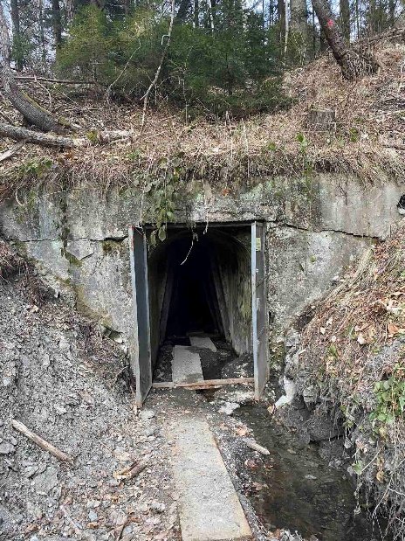 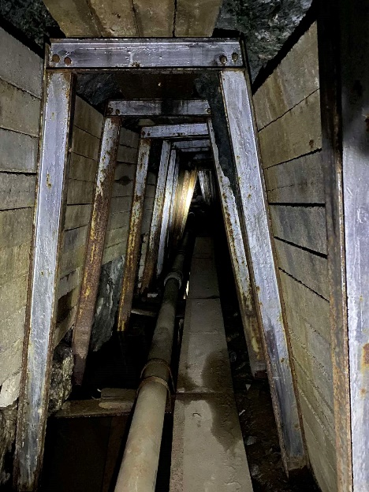

Obrázok 1 Vchod do Tereziánskej štôlne Obrázok 2 Tereziánska štôlňa

(Foto: Ďurdíková, T., 2022) (Foto: Ďurdíková, T., 2022)

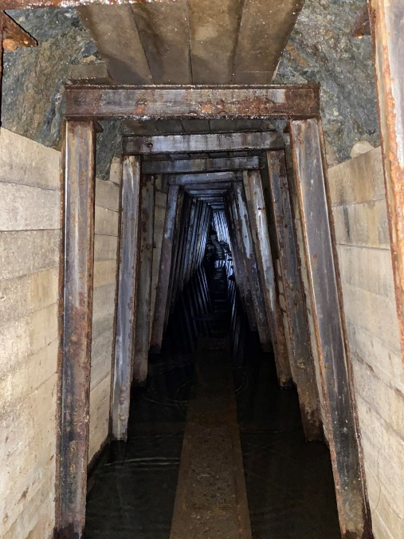 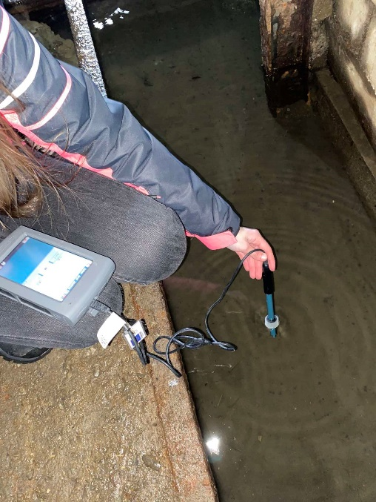

**Obrázok 3** Tereziánska štôlňa **Obrázok 4** Meranie pH vody v Tereziánskej štôlni

(Foto: Ďurdíková, T., 2022) (Foto: Ďurdíková, T., 2022**)**